- Menampilkan text baris pertama dan terakhir dari file SO1.txt yang dibuat di Tugas Praktikum Soal nomer 2 !
Langkah-langkah :
- Buka terminal dengan tombol kombinasi (ctrl+alt+t)
- Buat file dengan nama SO1.txt

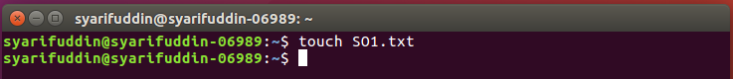
- Kemudian ketikkan perintah berikut :
$ cat > SO1.txt

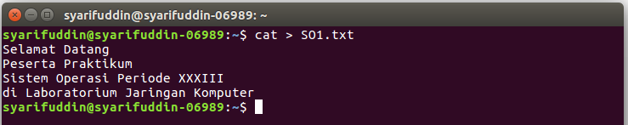
- Tampilkan text dalam file namun hanya baris pertama dan terakhir.

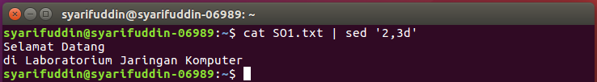
$ cat SO1.txt | sed ‘2,3d’
$ touch SO1.txt

